**Mendesain Kursi dan Meja Siswa di Rehabilitasi Sosial Bina Netra (RSBN) Malang**

**Wahyu Waskito Putra**

wahyuwaskito31@gmail.com

**Abstrak**

Kursi dan meja adalah fasilitas sekolah yang berpengaruh terhadap postur tubuh anak termasuk siswa tunanetra. Postur tubuh akan bekerja secara alami jika menggunakan meja dan kursi yang ergonomis. Sebaliknya, kursi dan meja yang tidak ergonomis cenderung menyebabkan keluhan muskuloskeletal. Penelitian pendahuluan dilakukan terhadap siswa tunanetra di RSBN Malang dengan menggunakan metode *design thinking* dan dilanjutkan dengan *checklist* penelitian dan *Standard Nordict Questionnaire* (SNQ). Hasil *checklist* penelitian siswa kelas 1 dengan rata-rata tinggi badan 115,6 cm diperoleh bahwa ketidaksesuaian dari tinggi meja dan tinggi kursi dengan siswa. Siswa kelas 5 dengan rata-rata tinggi badan 133,7 cm diperoleh bahwa ketidaksesuaian tinggi meja dan tinggi kursi dengan siswa. Hal ini cenderung menyebabkan siswa mengalami keluhan muskuloskeletal yang diukur dengan SNQ pada leher, tangan, kaki, punggung, pinggang, siku, dan lutut. Kursi dan meja yang tidak ergonomis menyebabkan postur tubuh anak bekerja secara tidak alami. Ketidaksesuaian kursi dan meja dengan siswa diminimalisasi dengan mendesain kursi dan meja berdasarkan antropometri tubuh siswa dengan metode perancangan Pahl dan Beitz. Metode ini terdiri dari perencanaan dan penjelasan tugas, perancangan konsep produk, perancangan bentuk produk dan perancangan detail. Mendesain meja dan kursi anak ini menghasilkan bentuk yang sesuai dengan kebutuhan tubuh anak tunanetra dan keergonomiannya terhadap pengguna produk tersebut.

**Kata kunci:** *tunanetra, keluhan muskuloskeletal, desain, postur, antropometri,*

*kursi dan meja*

***Abstract***

*Chair and desk are kinds of school furniture that influence for posture. Usage of unergonomically desk and chair will cause musculoskeletal complaint in student. Based on preliminary research conduct to student of ABC elementary school grade 1 and grade 5 with checklist and Standard Nordict Questionnaire (SNQ). Result of checklist in student grade 1 in average stature 115,6 cm mismatch hight of desk and hight of chair with the student. Student grade 5 in average stature 133,7 cm mismacth hight of desk and hight of chair with the student. This cause student musculoskeletal complaints result with SNQ in neck, hand, foot, back, wait, elbow and knee. Unergonomic desk and chair cause bad posture. Mismatch of desk and chair minimalizeted by redesign desk and chair with antropometry of student according to Pahl and Beitz methods. Step of this methods are clarification of task, conseptual design, embodiment design dan detail design. Redesign of school desk and chair result adjustable hight of desk and hight of chair with hight of desk 41,4- 58,9 cm and hight of chair 30,2-40,6 cm. Width of desk 56,3 cm, width of chair 27,3 cm, lenght of chair 39,2 cm and height of backrest 43,5 cm.*

***Keywords:*** *musculoskeletal disorders, design, posture, antropometry, chair and desk.*

**PENDAHULUAN**

Kemampuan penglihatan sangat berpengaruh terhadap aktivitas kehidupan manusia sehari-hari. Orang yang memiliki kemampuan penglihatan jelas, dapat memperoleh informasi lebih banyak dibanding mereka yang mengalami hambatan dalam penglihatan. Keterbatasan fisik yang berhubungan dengan penglihatan dapat juga disebut dengan penyandang tunanetra. Anak yang menyandang cacat fisik dan mental diberikan kesempatan yang sama untuk memperoleh pendidikan yang biasa dan luar biasa. Ada banyak tempat atau yayasan yang membantu para penyandang tunanetra, salah satu yayasan yang menampung para penyandang difabel adalah Rehabilitasi Sosial Bina Netra (RSBN) Malang

RSBN merupakan tempat rehabilitasi tunanetra yang di dalamnya terdapat sekolah yang terdiri dari beberapa kelas. Ruang kelas ini mempunyai beberapa kursi dan meja yang digunakan untuk menunjang anak belajar setiap hari. Meja merupakan salah satu fasilitas sekolah berupa permukaan datar yang disokong oleh beberapa kaki dan ada yang memiliki laci. Sedangkan kursi adalah sebuah fasilitas sekolah yang digunakan untuk duduk serta memiliki beberapa kaki untuk mendukung berat tubuh pengguna dan ada yang memiliki sandaran kursi. Kursi dan meja merupakan sarana pendukung yang menunjang aktivitas belajar mengajar di sekolah.

Anak menggunakan kursi dan meja sekolah selama kurang lebih 6 jam lamanya setiap hari ketika proses belajar mengajar berlangsung. Jika sikap duduk anak tunanetra tidak benar seperti membungkuk ke depan, maka perkembangan tulang belakang anak akan terganggu. Maka, meja dan kursi sekolah harus mendesain sesuai dengan ukuran tubuh anak tunanetra atau ergonomis. Meja dan kursi sekolah yang ergonomis akan membuat anak tunanetra merasa aman, nyaman, dan sehat sehingga tidak menimbulkan keluhan muskuloskeletal. Sebaliknya, jika meja dan kursi tidak ergonomis akan menimbulkan berbagai dampak negatif baik dalam jangka panjang maupun jangka pendek seperti pemakaiannya akan cepat merasakan lelah, nyeri, dan mengalami keluhan muskuloskeletal.

Berdasarkan penelitian yang dilakukan oleh Chiu et al. (2012) di Taiwan, ketidakergonomisan meja dan kursi pada sekolah tingkat dasar mengakibatkan sakit pada tulang belakang dikarenakan postur tubuh bekerja secara tidak alami dan mengganggu pertumbuhan tulang pada anak. Penelitian lainnya dilakukan oleh Sutafa et al. (2012) di Bali yang menyatakan bahwa anak mengalami keluhan muskuloskeletal utamanya pada leher, bahu, tulang belakang, pinggang, pantat, siku, paha, dan pangkal kaki serta mampu mengurangi konsentrasi anak selama belajar yang diakibatkan oleh ketidakergonomisan meja dan kursi sekolah.

Dari penelitian di atas dapat diketahui bahwa telah banyak penelitian mengenai meja dan kursi pada sekolah-sekolah termasuk di Indonesia. Tetapi, aplikasi hasil penelitian masih jarang direalisasikan sehingga kursi dan meja sekolah dalam negeri cenderung hanya memperhatikan aspek fungsional semata, tanpa memperhatikan aspek ergonomis maupun estetis. Sama halnya dengan penelitian mengenai meja dan kursi sekolah dilakukan di RSBN Malang.

Penelitian pendahuluan dilakukan terhadap siswa kelas 1 dan kelas 5 dengan *checklist* penelitian dan *Standard Nordict Questionnaire* (SNQ). Hasil *checklist* penelitian pada siswa di Yaketunis diperoleh bahwa ketidaksesuaian dimensi meja dan kursi ini cenderung mengakibatkan ketidaknyamanan dalam belajar akibat postur tubuh siswa berada pada posisi tubuh yang tidak normal. Dalam hal ini posisi tubuh siswa membungkuk sehingga siswa sering mengalami keluhan muskuloskeletalyang diukur dengan SNQ dengan kategori agak sakit pada leher bagian atas, tangan kanan, lutut kanan dan kaki kanan. Keluhan sakit sering dialami siswa pada bagian tubuh punggung, pinggang, leher bagian atas, siku kiri dan lutut kanan. Hal itu mengakibatkan ketidaknyamanan siswa selama belajar yang ditandai dengan kaki siswa yang menggantung dan tulang belakang siswa yang tidak ditopang oleh sandaran kursi. Kemudian hasil dari data yang diperoleh, dirancang dengan menggunkan metode *design thinking* yang mengedepankan ide-ide dari sang perancang. Oleh karena itu, penelitian ini penting dilakukan untuk meminimalisasi ketidaksesuaian meja dan kursi sekolah terhadap siswa serta untuk mendapatkan hasil desain kursi dan meja yang ergonomis.

**METODE PERANCANGAN**

Penelitian dilakukan di RSBN Malang dengan subjek penelitian adalah siswa Sekolah Menengah Pertama (SMP) yang berumur 15 tahun yang berjumlah 28 anak. Metode yang digunakan untuk perancangan bentuk produk dengan mengunakan metode *design thinking* metode ini merupakan sebuah metode berpikir yang mengadopsi cara seseorang memikirkan dan mengerjakan proses kreatifnya dalam mengerjakan sesuatu. Perbedaan yang menonjol dari proses berpikirnya seorang perancang dibanding proses berpikir pada umunya adalah bahwa dalam proses kreatifnya, perancang tidak memulai pemikirannya dengan pendekatan permasalahannya apa (*problem-centered approach*) melainkan memulai proses kreatifnya melalui empati terhadap kebutuhan manusia. Tahap awal penelitian dilakukan dengan studi pendahuluan berupa penyebaran *checklist* penelitian dan kuesioner SNQ kepada siswa untuk mengetahui persentase ketidaksesuaian meja dan kursi sekolah dengan dimensi tubuh siswa serta adanya keluhan muskuloskeletal yang dialami siswa. Kemudian, peneliti mengamati dan menganalisis postur tubuh siswa dengan metode RULA (*Rapid Upper Limb Assessment*). Selanjutnya, peneliti mengukur antropometri tubuh siswa dan mendesain kursi dan meja siswa secara ergonomis berdasarkan langkah perancangan menurut Pahl dan Beitz. Metode Pahl dan Beitz terdiri dari perencanaan dan penjelasan tugas, perancangan konsep produk, perancangan bentuk produk dan perancangan detail. Instrumen yang digunakan adalah kamera, kursi antropometri, timbangan, *goniometer*, *heightometer* dan meteran.

Metode Glinski, 2012, mengkolaborasikan proses-proses sistematis yang berpusat pada manusia sebagai penggunanya melalui proses terencana sehingga menghasilkan perubahan perilaku dan kondisi yang sesuai harapan.

**HASIL DAN PEMBAHASAN**

Hasil data *checklist* penelitian dan *Standard Nordic Qustionaire* (SNQ) penelitian diisi oleh siswa untuk mengetahui ketidaksesuaian dimensi meja dan kursi terhadap siswa. Penilaian untuk *checklist* penelitian ini diberikan dengan bobot persentase (%). Rekapitulasi *check* penelitian dapat dilihat pada Tabel 1.

**Tabel 1. Rekapitulasi *Checklist* Penelitian (%)**

|  |  |  |  |
| --- | --- | --- | --- |
| No | Pernyataan | Kelas 1 | Kelas 5 |
| 1 | Tinggi meja tidak sesuai dengan tinggi siku dalam posisi duduk. | 100 | 100 |
| 2 | Lebar meja tidak sesuai dengan panjang rentang tangan ke depan. | 71,19 | 100 |
| 3 | Tinggi meja dari bawah meja tidak sesuai dengan tebal paha. | 100 | 98,73 |
| 4 | Tinggi kursi tidak sesuai dengan tinggi popliteal. | 100 |  |
| 5 | Lebar kursi tidak sesuai dengan lebar pinggul. | 100 | 97,47 |
| 6 | Panjang kursi tidak sesuai dengan panjang popliteal. | 100 | 89,87 |
| 7 | Tinggi sandaran punggung kursi tidak sesuai dengan tinggi bahu dalam posisi duduk. | 77,97 | 96,20 |
| 8 | Lebar sandaran punggung kursi tidak sesuai dengan lebar sisi bahu. | 100 | 91,14 |

Berdasarkan tabel 1 dapat diketahui bahwa persentase ketidaksesuaian dimensi meja dan kursi sekolah dengan dimensi tubuh siswa tergolong tinggi yaitu berada di atas 70%.

Adapun penjelasan kategori keluhan yang dirasakan siswa saat belajar adalah sebagai berikut:

1. Rasa agak sakit, hal ini apabila siswa hanya merasakan rasa nyeri sesekali saja ataupun kesemutan.
2. Rasa sakit, hal ini apabila siswa sering merasakan rasa nyeri pada bagian tubuh ataupun pegal.

Adapun rekapitulasi jenis keluhan dapat dilihat pada Tabel 2.

|  |  |  |  |
| --- | --- | --- | --- |
| No | Jenis Keluhan | Keluhan Agak Sakit (%) | Keluhan Sakit (%) |
| 1 | Sakit kaku di leher bagian atas | 29,0 | 5,8 |
| 3 | Sakit di bahu kiri | 21,7 | 3,6 |
| 4 | Sakit di bahu kanan | 15,6 | 2,2 |
| 6 | Sakit lengan atas | 15,9 | 10,1 |
| 7 | Sakit di punggung | 13,0 | 4,3 |
| 8 | Sakit lengan atas | 13,8 | 8,0 |
| 9 | Sakit di pinggang | 21,7 | 3,6 |
| 10 | Sakit pada bokong | 15,6 | 2,2 |
| 11 | Sakit pada pantat | 21,7 | 3,6 |
| 12 | Sakit pada siku | 15,6 | 2,2 |
| 14 | Sakit pada pergelangan tangan | 15,9 | 10,1 |
| 16 | Sakit pada tangan | 13,0 | 4,3 |
| 17 | Sakit pada paha | 13,8 | 8,0 |
| 18 | Sakit pada lutut | 21,7 | 3,6 |
| 19 | Sakit pada betis | 15,9 | 10,1 |
| 20 | Sakit pada pergelangan kaki | 13,0 | 4,3 |

Berdasarkan Tabel 2 dapat diketahui bahwa keluhan muskuloskeletal tertinggi untuk kategori sakit terdapat pada anggota tubuh bagian punggung, pinggang, siku, lutut, paha, kaki, dan leher. Hal ini dikarenakan posisi tubuh siswa membungkuk dan bahu siswa naik pada saat menulis karena meja terlalu tinggi dengan siswa.

1. Data Postur Tubuh Siswa Postur

Tubuh siswa merupakan posisi tubuh siswa saat menggunakan kursi dan meja sekolah. Tugas dasar siswa adalah menulis. Faktor kenyamanan pada saat menulis yaitu meja yang digunakan sesuai dengan tinggi siku pengguna. Sedangkan faktor kenyamanan pada saat duduk yaitu jika paha pengguna terbentuk horizontal dan betis pengguna terbentuk vertikal dengan kaki serta kaki harus menyentuh lantai. Oleh karena itu, dilakukan pengamatan terhadap siswa yang sering merasakan keluhan sakit dan keluhan sangat sakit pada Gambar 1.

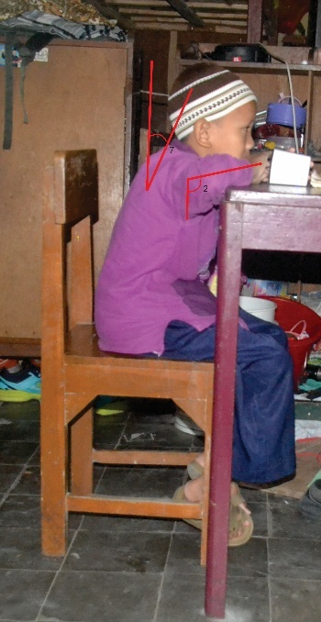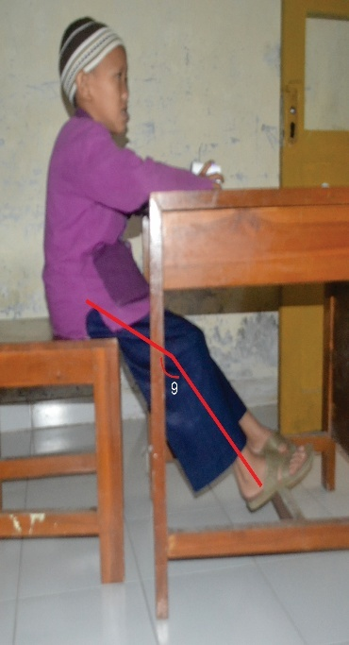

**Gambar 1. Postur Tubuh Siswa Menggunakan Meja dan Kursi**

Adapun keterangan dari Gambar 1 di atas yaitu:

1. Lengan atas membentuk sudut 460o dan bahu naik.
2. Lengan bawah membentuk sudut 980o dan lengan bekerja melewati garis tubuh.
3. Pergelangan tangan membentuk sudut 140o.
4. Putaran pergelangan tangan berada pada posisi tengah putaran tubuh.
5. Lutut kaki membentur pembatas meja.
6. Leher membentuk sudut 160o dan bengkok.
7. Batang tubuh membentuk sudut 260o dan bengkok.
8. Kaki siswa tidak seimbang.

**Redesain Meja dan Kursi Sekolah Berdasarkan Langkah-langkah Perancangan menurut Pahl dan Beitz**

Adapun langkah-langkah perancangan menurut Pahl dan Beitz adalah:

1. Perencanaan dan penjelasan tugas

Dalam hal ini, perancang menyusun spesifikasi produk yang mempunyai fungsi khusus dan karakteristik tertentu yang memenuhi kebutuhan. Caranya, informasi dikumpulkan sebanyak mungkin tentang kebutuhan (*demand*) yang harus dipenuhi oleh produk dan keinginan (*wishes*) dari pengguna. Informasi tersebut disusun dalam bentuk daftar spesifikasi produk. Selanjutnya, analisa dilakukan untuk memperoleh gambaran umum dari spesifikasi yang diberikan. Adapun tugas utama perancangan pada langkah perencanaan dan penjelasan tugas adalah mendesain kursi dan meja siswa sekolah dasar yang ergonomis.

1. Perancangan konsep produk

Dalam hal ini dilakukan pengembangan konsep produk yang memenuhi persyaratan-persyaratan dalam spesifikasi produk. Adapun kriteria berdasarkan pada:

* 1. Memenuhi fungsi secara keseluruhan.
  2. Dapat memenuhi yang disyaratkan.
  3. Mudah dibuat.
  4. Keamanan terjamin.
  5. Lebih disukai perancang.
  6. Informasi memadai.
  7. Stabilitas produk.

Berdasarkan kriteria tersebut konsep yang memenuhi semua kriteria adalah gabungan konsep *one piece* dan *adjustable*.

1. Perancangan bentuk produk

Pada fase perancangan bentuk, konsep produk menggunakan metode *design thinking* yang lebih mengutamakan ide-ide dari permasalahan yang terdapat pada keergonomian meja dan kursi sehingga dapat mewujudkan bentuk yang sesuai dengan kebutuhan si pengguna. Dalam proses perencanaan, pengembangan ide-ide sangat diperlukan untuk memperbaiki dan mengembangkan desain aktual meja dan kursi di Yaketunis yang sudah ada terlebih dahulu.

1. Perancangan detail

Pada fase ini komponen produk, bentuk, dan dimensi dari setiap komponen produk ditetapkan. Adapun variabel desain kursi dan meja sekolah secara ergonomis berdasarkan dimensi antropometri yang digunakan perancang adalah:

* 1. Tinggi meja

Tinggi meja = tinggi popliteal + tinggi siku duduk

Data antropometri yang digunakan adalah data siswa dengan persentil 5 th dan persentil 95 th yaitu:

tinggi minimum meja = 30,2 + 11,2 = 41,4 cm

tinggi maksimum meja = 40,6 + 18,3 = 58,9 cm

* 1. Lebar meja

Lebar meja ditentukan oleh panjang rentang tangan ke depan. Dalam hal ini ukuran lebar meja ditentukan oleh data rata-rata antropometri siswa yaitu 56,3 cm.

* 1. Tinggi meja dari bawah meja

Tinggi meja dari bawah meja = tinggi popliteal + tebal paha

Data diambil dari data antropometri siswa persentil 5 th yaitu: tinggi minimum dari bawah meja = 30,2+5,7= 35,9 cm. Berdasarkan ukuran tersebut, dilakukan perhitungan untuk menentukan tinggi laci yang ditentukan dengan ukuran minimum tinggi meja dan ukuran minimum tinggi meja dari bawah meja yaitu: tinggi laci = 41,4 – 35,9 = 5,5 cm.

* 1. Tinggi kursi

Tinggi kursi = tinggi popliteal siswa

Data diambil dari data antropometri siswa persentil 5 th dan persentil 95 th yaitu:

1. Tinggi minimum kursi = 30,2 cm
2. Tinggi maksimum kursi = 40,6 cm
   1. Lebar kursi

Lebar kursi = lebar pinggul siswa

Data diambil dari data siswa dengan persentil 95 th yaitu 27,3 cm.

* 1. Panjang kursi

Panjang kursi = panjang popliteal siswa

Data diambil dari data siswa dengan persentil 95 th yaitu 39,2 cm.

* 1. Tinggi sandaran punggung kursi

Tinggi sandaran punggung = tinggi bahu duduk

Data diambil dari data rata-rata antropometri siswa yaitu = 43,5 cm.

* 1. Lebar sandaran punggung kursi

Lebar sandaran punggung kursi= lebar sisi bahu

Data diambil dari data siswa dengan persentil 95 th yaitu 32,6 cm.

**Hasil desain Kursi dan Meja**

Adapun gambar detail kursi dan meja hasil desain beserta spesifikasinya dapat dilihat pada gambar 2 dan gambar 3.

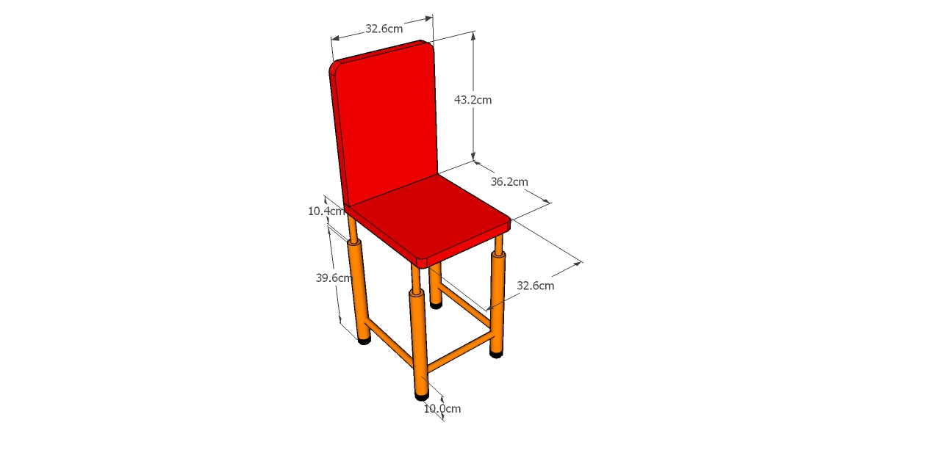

**Gambar 2. Hasil Rancangan Kursi (cm)**

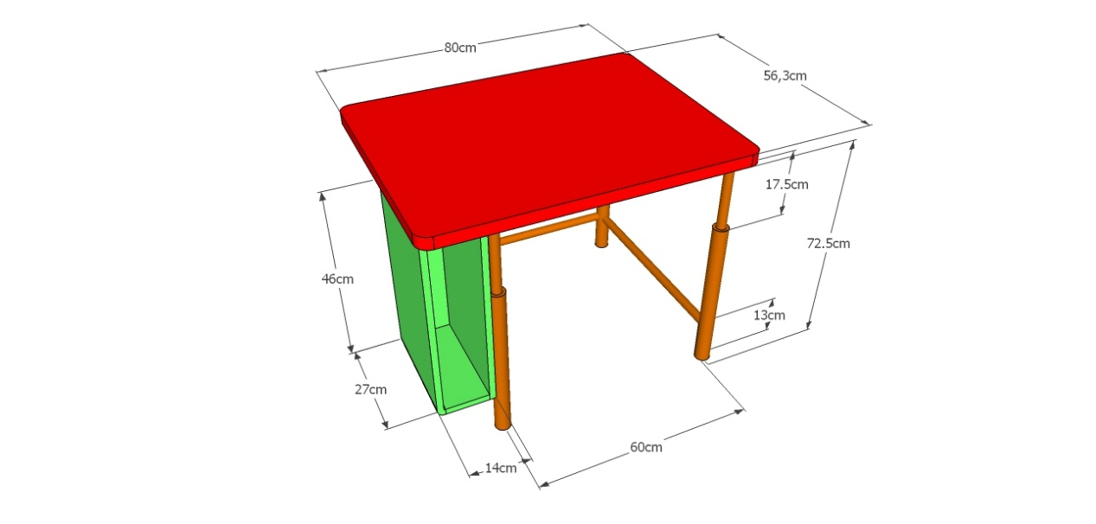

**Gambar 3. Hasil Rancangan Meja (cm)**

Gambar 2 merupakan gambar detail hasil desain kursi dan Gambar 3 merupakan gambar detail hasil desain meja. Dari gambar di atas, pada bagian bawah kursi dan meja terdapat 2 *handle* untuk mengatur tinggi meja dan tinggi kursi. Sedangkan tinggi pijakan kaki meja dan tinggi pijakan kaki kursi disesuaikan dengan peraturan yang ditetapkan oleh Menteri Pendidikan dan Kebudayaan Republik Indonesia Nomor 56 Tahun 2011 tentang petunjuk teknis penggunaaan dana alokasi khusus bidang pendidikan tahun anggaran 2012 untuk sekolah dasar atau sekolah dasar luar biasa yang berkaitan dengan standar dan spesifikasi teknik perabot ruang kelas kategori tinggi pijakan kaki meja siswa tunggal dan tinggi pijakan kaki kursi siswa tunggal yaitu 13 cm dan 10 cm.

Tempat penyimpanan tas atau buku terletak pada bagian samping dari meja, ini dikarenakan agar anak lebih mudah untuk mengambil suatu barang dan lutut si pengguna tidak terbentur oleh tempat penyimpanan tersebut. Desain ini juga diperkuat oleh Neufert (1989) yang mengatakan, sebaiknya tidak dipasang laci penyimpanan di bawah meja kecuali di samping tempat kaki atau dengan jalan memperlebar ukuran daun meja.

Desain bagian sudut pada sisi meja dibuat tumpul ini disebabkan agar jika anak tidak sengaja membenturkan tangannya ke sisi sudut meja, tangan mereka tidak terluka ataupun tergores, pendapat ini juga diperkuat dari Departemen Pekerjaan Umum (2006) bentuk perabot bagi difabel harus dirancang berdasarkan kebutuhan orang untuk bergerak aman, mudah, nyaman, dan tanpa hambatan.

Sedangkan ukuran handle yang digunakan berdiameter 3 cm dengan panjang 10 cm. Hal ini terkait dengan syarat yang diajukan Dul and Weerdmeester (1993) pada karya tulis Arimbawa yang berjudul “*Aspek Metodologi dalam Penelitian Ergonomi untuk Mencapai Kenyamanan dalam Pemakaiannya*”.

Berdasarkan pengukuran yang telah dilakukan terhadap dimensi kursi dan meja sekolah, terdapat beberapa ketidaksesuaian dimensi dari kedua jenis meja dan kursi dengan data antropometri tubuh siswa. Sehingga perlu dilakukan perbaikan untuk mendapatkan desain meja dan kursi yang ergonomis. Oleh karena itu dilakukan pengukuran antropometri terhadap siswa. Adapun dimensi kedua jenis meja dan kursi dengan dimensi hasil desain dapat dilihat pada Tabel 3.

|  |  |  |  |  |  |
| --- | --- | --- | --- | --- | --- |
| No | Keterangan | Ukuran1 | Ukuran 2 | Hasil redesain | |
| min | maks |
| 1 | Tinggi meja | 73 | 75 | 42,6 | 60,2 |
| 2 | Lebar meja | 60 | 80 | 56,3 | 56,3 |
| 3 | Panjang meja | 55 | 50 | 60 | 60 |
| 4 | Tinggi kursi lebar kursi | 41 | 45 | 36,8 | 54,4 |
| 5 | Lebar kursi | 41 | 43 | 31,7 | 41,7 |
| 6 | Panjang kursi | 42 | 40 | 39,5 | 39,5 |
| 7 | Tinggi sandaran punggung | 37 | 39 | 43,2 | 43,2 |
| 8 | Lebar sandaran punggung | 43 | 45 | 34,7 | 34,7 |

**Tabel 3. Perbandingan Dimensi Meja dan Kursi**

Dari Tabel 3 dapat diketahui bahwa terdapat beberapa perbedaan yang signifikan antara dimensi meja dan kursi aktual dengan hasil desain kursi dan meja. Hasil desain kursi dan meja yang dilakukan peneliti adalah kursi dan meja dengan konsep *adjustable* yang dikombinasi dengan konsep *one piece*. Dalam hal ini tinggi meja dan tinggi kursi bisa dinaik-turunkan sesuai dimensi tubuh pengguna berdasarkan ukuran maksimum (maks) dan ukuran minimum (min) meja dan kursi hasil redesain. Hal ini dikarenakan terlalu besarnya perbedaan dimensi tubuh siswa satu dengan yang lainnya.

**Analisis Postur Tubuh Siswa**

Ketidaksesuaian dimensi meja dan kursi sekolah dengan penggunanya mengakibatkan postur tubuh yang salah. Analisis postur tubuh dilakukan untuk mengetahui kategori level resiko dan tindakan yang harus dilakukan. Dalam hal ini dibuat model manusia sesuai dengan data antropometri yang dikumpulkan. Kemudian postur tubuh siswa dianalisis dengan metode penilaian postur tubuh dengan menggunakan kursi dan meja hasil desain pada saat menulis dapat dilihat pada Gambar 4.

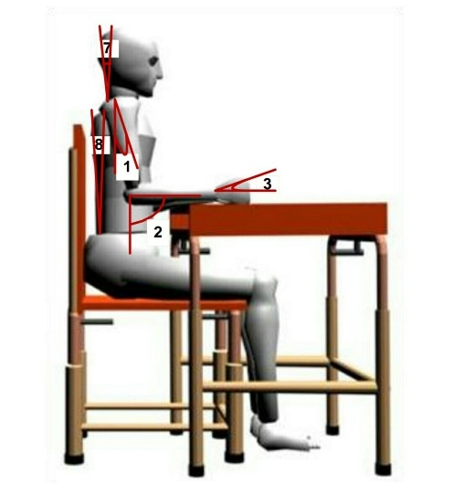

**Gambar 4. Postur Tubuh Siswa Hasil Desain Kursi dan Meja**

Adapun keterangan dari Gambar 4 di atas yaitu:

1. Lengan atas membentuk sudut 180o
2. Lengan bawah membentuk sudut 90o
3. Pergelangan tangan membentuk sudut 100o
4. Putaran pergelangan tangan berada pada posisi tengah putaran tubuh
5. Aktivitas pengulangan
6. Beban < 2 kg
7. Leher membentuk sudut 80o
8. Batang tubuh membentuk sudut 40o
9. Kaki siswa seimbang.

Berdasarkan Gambar 4 dapat diketahui bahwa penilaian postur tubuh siswa dengan memiliki level resiko dengan kategori resiko kecil dan kategori tindakan yaitu diperlukan tindakan beberapa waktu ke depan. Pada saat siswa menulis penggunaan hasil desain kursi dan meja posisi tubuh siswa tidak membungkuk dan bahu siswa tidak terangkat serta kaki siswa menyentuh lantai. Hal ini dikarenakan kursi dan meja sesuai dengan dimensi tubuh siswa.

**KESIMPULAN**

Berdasarkan hasil penelitian yang telah dilakukan dapat diketahui dimensi kursi dan meja sekolah berpengaruh pada postur tubuh anak. Apabila dimensi kursi dan meja sekolah yang digunakan sesuai dengan anak, maka postur tubuh anak tidak akan membungkuk dan anak nyaman menggunakannya. Sebaliknya, jika dimensi kursi dan meja sekolah tidak sesuai dengan anak maka anak akan mengalami keluhan muskuloskeletal. Oleh karena itu, kesesuaian dimensi kursi dan meja sekolah dengan dimensi tubuh siswa akan membuat kondisi belajar siswa yag efektif, nyaman, aman, sehat dan efisien.

**KEPUSTAKAAN**

Ahmad Maulana. Dkk. 2003. Kamus Ilmiah Populer. Yogyakarta: Absolut

Ching, D.K*., Interior Design Illustrated*. Van Nostrand Reinhold Company. New York, 1987.

Departemen Pekerjaan Umum.1998. Keputusan Menteri Pekerjaan Umum RI No.468/KPPS/1998: *Persyaratan Teknis Aksesibilitas Pada Bangunan Pekerjaan Umum dan Lingkungan,* Jakarta.

Dr. Suma’mur P.K, Msc.1989. Ergonomi Untuk Produksivitas Kerja. CV. Masagung, Jakarta.

.Hadikasma, apurwanta. 1987. *Orientasi dan Mobilitas Tunanetra*. Pengempangan Perguruan Tinggi IKIP Yogyakarta, Yogyakarta

Lydon, W. T. & Graw, M. 1. Mc. *Pengembangan Konsepsi Untuk Anak-Anak Buta,* America Foundation for the Blind, Inc. 1973.

Panero. J. & Zelnik, Martin. 1979. *Human Dimension and Interior Space, Whitney Library of Design. The Architectureral Pres Ltd., New York*.

Weissmann, G.1981. Modeling Enviromental Behaviour Systems. *Journal of Man-Enviroment Relations.*

Woodson, Wesley E. 1981. *Human Factors Design Handbook.* McGraw-Hill

Book Company, New York.